在3D场景中播放视频

1.背景
实际项目中，常常需要在3D场景中播放视频，来达到更真实的3D世界效果，但是3D对象的物理性质不一致，例如有柔体对象、刚体对象、曲面对象，本手册指导如何实现在这些对象上进行视频的播放。

2.Unity官方VideoPlayer组件手册
https://docs.unity3d.com/2019.3/Documentation/Manual/class-VideoPlayer.html

3.操作流程

3.1柔体播放视频

3.1.1创建材质，指定Flag.shader,赋给Plane对象
创建一个Material，命名为FlagMat，指定Shader为Flag，在Demo工程可以找到Flag.shader，调整参数:
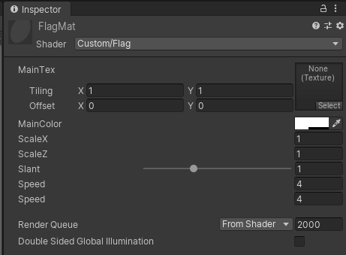
创建一个3D对象-》Plane,命名为Flag,指定刚才的材质对象:
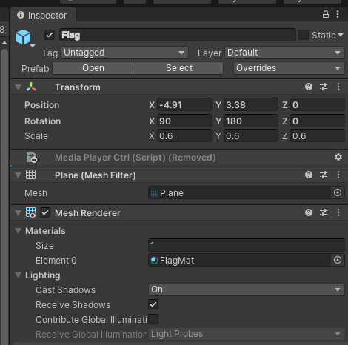
点击运行播放我们就能看到一个旗帜不断的在飘动了。

3.1.2添加VideoPlayer组件，播放视频
在3.1.1创建的Flag3D对象上，添加VideoPlayer组件，指定好视频源，就能看到视频在旗帜上播放的效果了
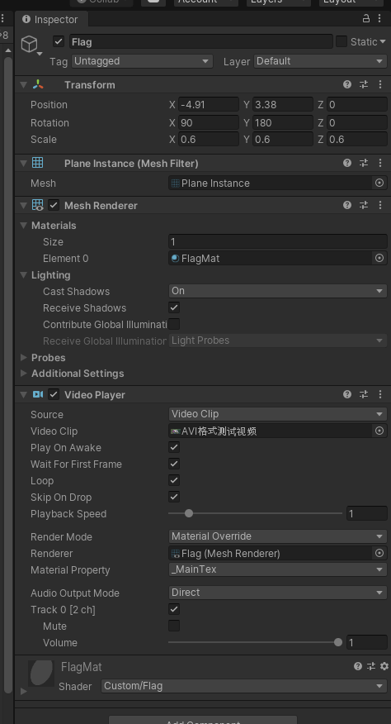
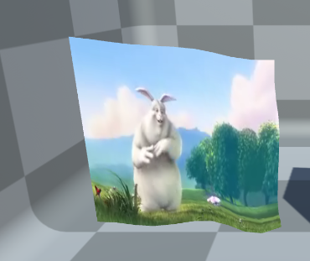

3.1.3.半透明效果
有时候我们不一定是旗帜，可能是科幻的画布，带有透明的效果，这时候我们只需要修改FlagMat材质上的MainColor的Alpha值，就能实现半透明效果了
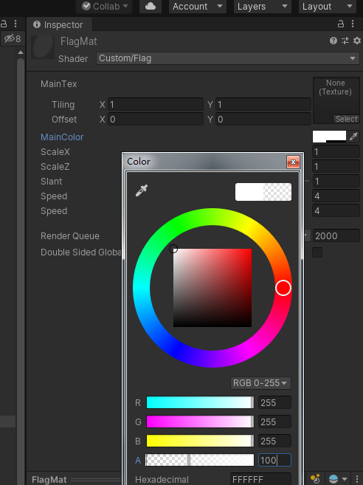
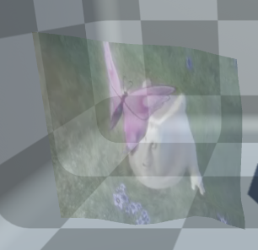

3.2刚体播放视频
创建一个Cube对象，添加Collider组件、Rigidbody组件，实现刚体效果，再添加VideoPlayer组件，指定好视频源，便可以看到刚体对象播放视频。
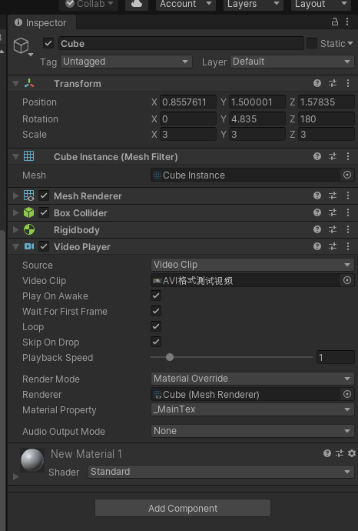
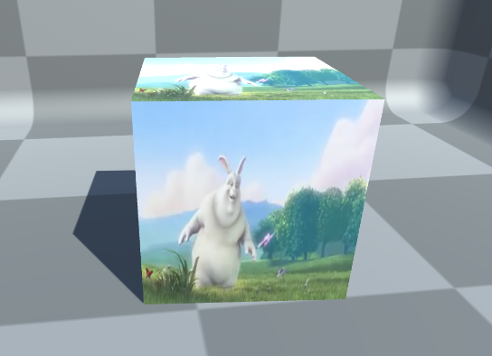

3.3曲面播放视频
找到一个瀑布场景，并找到瀑布的3D对象，添加VideoPlayer组件，指定视频源，就可以得到如下效果。
